Syrische kaasburgers Piri-Piri:

- 450 gram Syrische grillkaas  - 3 rode paprika’s  - 1 rode ui  - 1 citroen  - Knoflook  - 4 hamburger broodjes  - Rode wijnazijn  - Rode peper  - Paprika poeder  - Oregano  - Mayonaise  - Olijfolie  - Zout  - Peper  - sla  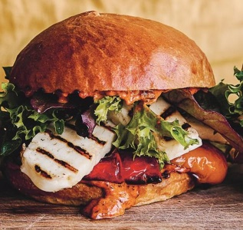 | Verwarm de oven voor tot 200⁰ C. Snijdt de paprika’s en uien in stukken. Leg ze met een halve citroen (snijzijde onderop) op een bakplaat. Bak 45 minuten. Doe een derde van het paprika-ui mengsel met de citroen pulp in de blender, meng het met 1 theelepel paprikapoeder en 1 theelepel oregano. Doe er 1 eetlepel rode wijnazijn, rode peper en 1 teen knoflook bij. Breng op smaak met zout en peper en voeg 1 eetlepel olijfolie toe. Meng het geheel tot een gladde saus.  Bak plakken Syrische kaas in een hete grillpan. 3-4 minuten per kant.  Rooster de hamburger broodjes.  Meng Piri-piri saus met (naar smaak)5 eetlepels mayonaise en besmeer de onderste helft van de broodjes hiermee. Leg daar de Syrische kaas op, dan geroosterde paprika-ui en eventueel wat sla. Bovenkant van het broodje er op en klaar.  Eet smakelijk

